**«Жас Ұлан», «Жас Қыран» ұйымдарының 2021-2024 жылдардағы**

**сандық көрсеткіші**

|  |  |  |  |  |
| --- | --- | --- | --- | --- |
| Жыл | «Жас Қыран» | «Жас Ұлан» | Жалпы бала саны | 2,5 сыныптар арасындағы  жалпы % |
| 2021-2022 | 102 | 110 | 241 | 45% |
| 2022-2023 | 119 | 116 | 246 | 47% |
| 2023-2024 | 104 | 141 | 256 | 55% |

**«Торғай ауылының ЖОББМ» КММ-і бойынша «Жас Ұлан» ұйымының мүшелерінің мониторингісі**

**«Торғай ауылының ЖОББМ» КММ «Жас Ұлан»мен «Жас Қыран» балалар мен жасөспірімдер ұйымының жұмысы**

"Торғай ауылының ЖОББМ" КММ-де қазан айының 23-де оқушыларды Бірыңғай "Жас Ұлан" мен "Жас Қыран" балалар мен жасөспірімдер ұйымына қабылдау рәсімі өтті.

<https://www.instagram.com/reel/Cy5DRb4tAG0/?igsh=MXN2YW9kYndiNWp2cA>==

«Торғай ауылының ЖОББМ»КММ «Жас Ұлан» ұйымының оқушылары 25 қазан Республика күнімен құттықтады.

<https://www.instagram.com/reel/CyxgeE4tV9e/?igsh=ejY3anExeHEwa2U3>

«Әнұран айту» челленджі  
  
Әнұран – мемлекеттің ең маңызды рәміздерінің бірі. Әнұранның Ұлттық ерекше аспектісі бар. Әнұран арқылы қазақ даласы әрбір қазақстандықтың өсуі мен қалыптасуының қасиетті бесігі ретінде жырланады.  
Әнұран маңызды дыбыстық рәміз ретінде әрекет ете отырып, әрбір қазақстандықтың өз еліне, жеріне, халқына деген мақтаныш сезімін ояту мақсатында әнұранды орындай отырып, адамның рухани жағдайы мен өз еліне мақтаныш сезімі асқақтайды.  
Әнұранды орындау – ең алдымен, қазақстандық патриотизмді, азаматтықты қалыптастырады және әрқайсымыздың жеке басымызды дамыту мен қалыптастырудың басым бағыттарының бірі. Шынында да, мемлекеттік рәміздің әр элементінде терең мағына бар. Барлық білім беру ұйымдарында білім алушылар сөздерді жақсы білуі және Әнұранды айта білуі қажет.  
Мақсаты:  
білім алушылар арасында патриотизм мен азаматтық сезімін қалыптастыруға ықпал ету.  
Міндеттері:  
- білім беру ұйымдарының барлық білім алушыларының ел әнұранының мәтінін жатқа айту;  
- еліміздің мемлекеттік рәміздеріне деген құрмет сезімін қалыптастыруға ықпал ету;  
- білім алушылардың бірлігі арқылы өз Отаны үшін қадір-қасиет сезімін қалыптастыру.

<https://www.instagram.com/reel/Cyu-XNytUX6/?igsh=MTRmZ2U1NHc3M3E2Zw>==

«Торғай ауылының ЖОББМ»КММ-нің Жас Ұлан ұйымының оқушылары Қазақстан халқының тілдер мерекесіне орай ұлы тұлға Ахмет Байтұрсынұлы жайлы ақпарат берілді.

Мақсаты: Қазақстан сияқты бірнеше ұлттың өкілдері тұратын мемлекеттегі тілдік ахуалды ,тіл құрылысын қалыптастыру мен дамытудың негізгі факторы және ұлтаралық қарым -қатынас пен қоғамдық келісімді реттеу және Еліміздің Тәуелсіздік жылдары қол жеткізген жетістіктерінің осындай киелі қасиеттерімен тығыз байланысты екендігін насихаттау

«Торғай ауылының ЖОББМ»КММ-де 6 -сынып оқушылары мен Отбасы күніне орай дөңгелек үстел өтті.

**Мақсаты**:Оқушыларға «Отбасы туралы» түсінік беру,олардың үлкенді сыйлау кішіге қамқор болу,жауапкершілік сезімдерін дамыту , әдептілікке, сыпайылыққа,мейірімділікке,үлкенге көмек көрсетуге тәрбиелеу

«Торғай ауылының ЖОББМ»КММ -нің «Жас Қыран» ұйымының оқушыларына тәрбие жұмысының жоспарына сәйкес «Жолда жүру ережесі»туралы ақпарат берілді.Оқушылар жол белгілерін еске түсірді.Велосипед және мотоцикл көліктерінде өз- өзін қалай ұстау керек жайлы айтылды.

Мақсаты: Жолда жүру ережесін сақтауға ,оқушыларға жол белгілерін білу не үшін қажет,бағдаршамның жол белгілерінің атқаратын қызметі қандай екенін үйрету.

«Торғай ауылының ЖОББМ»КММ- де тәрбие жұмысының жоспарына сәйкес «Еңбегі адал жас өрен»жобасы аясында «Жас Ұлан» ұйымының оқушыларына «Мамандық таңдай білесіз бе? тақырыбында ақпарат берілді. **Мақсаты:** оқушыларды адал еңбек пен еңбексүйгіштікке тәрбиелеу.

«Торғай ауылының ЖОББМ»КММ-де тәрбие жұмысының жоспарына сәйкес, Біртұтас бағдарлама аясында «Талап» құндылықты дәріптей отырып,5-қазан күні ұстаздар күніне орай ,Дублер күні аталып өтті.Аталған күнде 9-11 сынып оқушылары мұғалім орнына ауысып, барлық оқушыларға қызықты сабақ берді,ал мұғалімдер оқушы кейпіне еніп сабақта отырды.Берілген сабақтарда әр-түрлі әдіс -тәсілдер қолданды.,керемет көңіл -күй сыйлады.сабақтардан кейін оқушылар дайындаған концерттік бағдарламаны тамашалады.

Біртұтас тәрбие бағдарламасының Ұлттық мүдде құндылықты басшылыққа ала отырып, «Торғай ауылының ЖОББМ» КММ-де 6 «А» сынып оқушыларымен «Сыбайлас жемқорлыққа жол жоқ!» тақырыбында танымдық сағат болды.

Мақсаты:сыбайлас жемқорлыққа қарсы күрес туралы заңдарды негізге ала отырып,құқықтық мағлұмат беру,білімдерін қалыптастыру,өз еліне адал қызмет етуге ,Ата заңды құрметтеуге ,адамгершілікке ,қайырымдылыққа тәрбиелеу.

Біртұтас тәрбие бағдарламасының Ұлттық мүдде құндылықты басшылыққа ала отырып»Торғай ауылының ЖОББМ»КММ де 15 – қараша Ұлттық валюта күніне орай Жас Ұлан ұйымының оқушыларына танымдық сағат болды. Мақсаты:Тәуелсіз еліміздің ең бірінші айрықша белгісі теңгемен таныстыру.

Біртұтастәрбиебағдарламасыныңжоспарынегізінде, Ұлттықмүддеқұндылықтыбасшылыққа ала отырып "Торғайауылының ЖОББМ" КММ-де 16 қарашакүні Жас Ұлан ұйымының оқушыларына "Бала құқығы-Адам құқығы" тақырыбындаақпаратберіліп, Заңтуралыақпаратберілді.  
Мақсаты: Оқушылардыңадамқұқығы, оныңішінде бала құқығыжөніндетүсінігінкеңейту, өзқұқықтарын жете білуге, өмірдеқолданабілугеүйрету.

БіртұтастәрбиебағдарламасыныңҰлттықмүддеқұндылықтыбасшылыққа ала отырып "Торғайауылының ЖОББМ" КММ-де 27 қарашакүні Жас Ұлан ұйымының оқушыларына "Буллинг және оның алдын-алу жөнінде ақпаратберіліп, баяндамаоқылды.  
Мақсаты: Буллингсөзініңмағынасынтүсіндіру. Кез келгензорлық-зомбылықтанбалалардыңқұқықтарызаңменқорғалатыныайту.

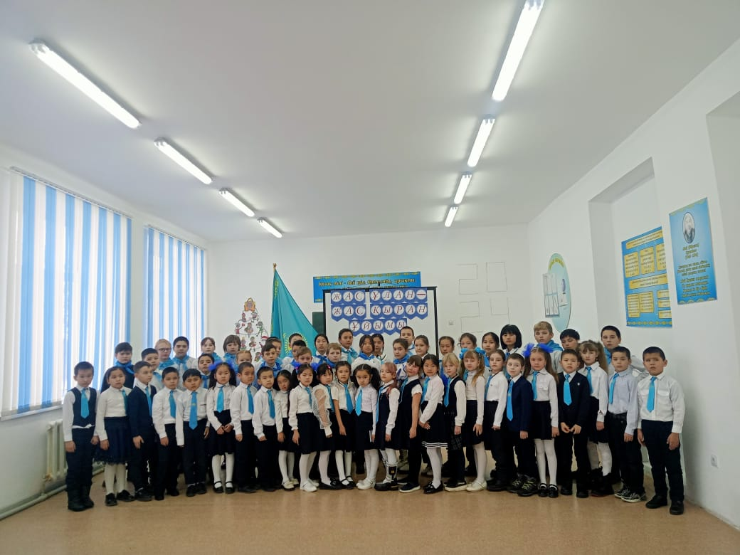

«Торғай ауылының ЖОББМ»КММ де 2 «А», 2 «Б» сыныптарын «Жас қыранға», 5 « А», 5 «Б» сыныптарын «Жас ұлан» ұйымыны қабылданды.

«Торғай ауылының ЖОББМ»КММ 4 «А» сыныбына «Өрт қауіпсіздігі» тақырыбында танымдық сағат өткізілді. Мақсаты: оқушыларға өрттің алдын алу шаралары туралы айту ,өрт тілсіз жау , өрттен сақтану жолдарын көрсету

«Біртұтас тәрбие бағдарламасының Ұлттық мүдде құндылықты басшылыққа ала отырып «Торғай ауылының ЖОББМ»КММ-де «Қатыгесдіксіз зорлық – зомбылықсыз балалық шақ» ақпараттық науқанның басталуына орай 5,6 сыныптар арасында дөңгелек үстел өтті.

Мақсаты: оқушыларға зорлық -зомбылық туралы ақпарат беру және зорлыққа қарсы біздің елімізде заң бар екенін айту.Оқушыларға бұзақылық істерге бармауға әдепті тәртіпті жүруге тәрбиелу.

**2023-2024 оқу жылдары бойынша «Жас Ұлан» ұйымының жұмысына өзіндік талдауы.**

        Мақсаты: Өскелең жас ұрпақтың бойына патриоттық тәрбие, білім мен өзін-өзі жетілдіруге деген құштарлық,беріктік,Отан тарихына, Қазақстанның бүгіні мен болашағына деген жауапкершілікті қалыптастыру.

Міндеттері:

-Қазақстан халқының тілін,мәдениетін,тарихын білу негізінде өскелең жас ұрпақтың бойында рухани-адамгершілік әлеуетті қалыптастыру;

-Балалар мен жасөспірімдердің азаматтық белсенділігі мен саналылығын арттыру,танымдық жұмыстарға ынталандыру;

-Балалар мен жасөспірімдердің зияткерлік ,шығармашылық және әлеуметтік дамуы үшін қолайлы жағдай жасау;

-Жауапкершілік пен еңбек сүйгіштікті қалыптастыруға ,көшбасшылық және ұйымдастырушылық қабілеттерін дамытуға бағытталған баланың жеке тұлғалық қасиеттерін дамыту

.

2020-2023 оқу жылының қыркүйек айында «Жас Қыран», «Жас Ұлан» ұйымының құрамы бекітіліп, ұйым мүшелері ұйым ережесімен таныстырылды. Ұйым мүшелері төмендегі бағыттар бойынша жұмыстар атқарды. «Жас Ұлан» құрылымы 7 бағыттан тұрады. Олар: Отан, Зерде, Руханият, Еңбек, Салауат, Эко-әлем, Жеті жарғы осы бағыттарды негізге ала отырып мектеп тәлімгері Бөлегенова Г.Т қыркүйек айында «Жас Ұлан» ұйымының мүшелерін жұмыс жоспарларымен, ережелерімен таныстырып өтті. Сынып белсенділерінің тізімі жинақталды. Сынып жетекшілерге «Жас Ұлан» және «Жас Қыран» ұйымының ережелері мен бағыты туралы түсіндірілді. Сынып жетекшілер оқушыларға, ата-аналарға түсіндіру жұмыстарын жүргізіп, 1-тоқсанның соңында ұйымға өтетін оқушылардың тізімін жинап өткізетіні айтылды.

«Жас Ұлан» ұйымының ұланбасы Нұрымжанова Айша және ұйым құрамының мүшелерімен бірлесіп бекітілген жоспар бойынша келесідей жұмыстар атқарылды. «Жас Ұлан» ұйымының жоспары бойынша «Зерде» бағыты бойынша тіл мерекесіне орай «Тіл өлшеусіз қазына» атты дөңгелек үстел өтті «Руханият» бағытында Қожақмет Румейса Айзеренің бастамасымен құттықтаулар, Қарттарым аман – сау жүрсін!» видеороликтер түсірді, оқушылар ұстаздар мен оқушыларға деген жылы лебіздері мен алғыстарын білдірді Сондай-ақ, руханият бағыты бойынша «Қыз сыны», бірлік күніне орай «Бейбіт күн жасасын әлемде» танымдық сағат өткізілді.

Ұстаздар мерекесіне орай «Жас Қыран», «Жас Ұлан» ұйымы мүшелері ұстаздарға деген видеоқұттықтаулар жолдап мектептің әлеуметтік желілері арқылы «Ұстазыңды құттықта» атты акция өткізді. «Ұстаз – ұлы тұлға» атты мерекелік іс-шара ұйымдастырып, мерекелік іс-шара өтті, жас ұландық оқушылардың өнерін тамашалады. Сонымен қатар, ұстаздар мекересіне орай өздерін ұстаз рөлінде сынап көрді. Мектеп әкімшілік құрамы болып жас ұлан ұйымының бағытының бағытының басшылары бекітіліп өздерін мектеп директоры мен орнбасарлары рөлінде сынады.

Отбасы күніне орай «Мен мықты баламын!» эстафеталық жарыс және мектептің спорт залында «Біз салауатты өмір салтын қолдаймыз!» атты спорттық ойындар ұйымдастырылып, сыныптар арасында футбол, волейболдан жарыстар өткізіліп, ойын соңында үздік командалар анықталып марапатталды. Дене шынықтыру пәні мұғалімдерімен бірлесе мектеп оқушылардың арасында тоғызқұмалақ, шахматтан жарыс. «Жас ұрпақ салауатты өмір салтын таңдайды» атты челлендж ұйымдастырылды.

«Зерде» бағыты жетекшісі Д.Асанова ұйымдастыруымен мектебімізде «Парасат» дебат клубы жұмыс істеді. «Ұшқыр ой алаңы» пікірсайыс турниріне қатысып «Debat star» номинациясын иегері атанды, «Бақытты бала-болашақ кепілі» турниріне белсене қатысқаны үшін «Ұшқыр ой» дебат командасы марапатталды.

Жеті жарғы жетекшісі Каиржанова Адина оқушылардың өмірін кездейсоқ жол – көлік оқиғаларынан қорғау, жолда жүру ережелерін насихаттау, жол белгілері және жолға салынатын таңбалар туралы түсінік беру мақсатында қыркүйек айында «Құқық және тәртіп» жұмыстары жүргізілді. Республика күніне орай «Жас Ұлан-Жас қыран » ұйымына қабылдау рәсімі өтті.Сонымен қатар, жеті жарғы бағыты бойынша оқушылармен құқық бұзышылықтың алдын алу мақсатында баяндама оқыды. «Әрқашан жақыныңа жәрдемші бол!» зорлық-зомбылыққа қарыс акция ұйымдастырылды, «Қауіпсіздік басты орында» атты дөңгелек үстел ұйымдастырылды. Жемқорлықтың алдын алу бойынша «Жемқорлық індет-оны жою біздің міндет» видеосы оқушыларға көрсетіліп, мектептің әлеуметтік желісіне жүктелді.

«Жас Ұлан» ұйымының «Эко-әлем» бағытының жұмыс жоспары бойынша мектебімізде оқушылардың дәстүрге айналған «Алтын күз» мерекесіне орай 1-2 сынып оқушылары арсында «Ғажайып, алтын күз!» атты сурет байқауы, 3-4 сынып оқушылары арасында «Күз -сыйы» атты табиғи заттардан бұйымдар жасау, 6-7 сынып оқушылары арасында «Берекелі, алтын күз!» атты қайырымдылық акциясы ұйымдастырылды,

Жас Ұлан ұйымының «Еңбек» бағыты бойынша мектеп оқушыларын қолөнерге баулу мақсатында «Шебер қолдар» ұйымдастырылып, оқушылар өз қолдарынан әр түрлі бұйымдар жасады, «Жасыл ел»,атты көрмелер ұйымдастырылды, «Қыс тамашасы» атты сурет салу байқауы өткізілді. Тәуелсіздік күніне орай макет жасау көрмесі ұйымдастырылды. «Жүрегім толы мейірім» атты акциялар ұйымдастырылды.

Республика күніне орай «Менің Отаным - Қазақстан» атты видеороликтер түсірді. «Мен - Отанымның патриотымын!» тақырыбында суреттер көрмесі ұйымдастырылды. «Отан» бағыты бойынша еліміздің Тәуелсіздіктің күні қарсаңында желтоқсан айында 2- сынып оқушыларын Республикалық бірыңғай «Жас Қыран», 5- сынып оқушыларын «Жас Ұлан» ұйымының қатарына қабылдау рәсімі салтанатты түрде өтілді. «Жас Қыран», «Жас Ұлан» ұйымына алғаш қабылданып отырған оқушылар «Жас Қыран», «Жас Ұлан» ұйымынның ережелері мен міндеттері түсіндіріліп, «Жас Ұлан» - өскелең ұрпақты жоғары рухани - адамгершілік құндылықтар, демократиялық ұстанымдарға негізделген қазақстандық патриотизм рухында қалыптасқан ұйым екені айтылды. Ұйымға қабылдау рәсімінде оқушылар салтанатты түрде ант біріп, «Жас Ұлан» ұйымының көк галстуктері мен арнайы төс белгілерін тақты. Салтанатты жиынға мектеп әкімшілігі мен ұстаздар қатысты. Жасұлан ұйымының жұмыстары жоспар бойынша 7 бағытта жүргізіліп, мақсат, міндеттері орындалды Абай оқулары жас қыран ұйымының оқушылары І орын, М. Мақатев оқуларында ІІІ орын иеленсе, салауат бағытының бойынша мектеп оқушылары көптеген спорттық жарыстарда жүлдері орындаға иеленуде. Қорыта келе, мектебіміздегі «Жас Ұлан» ұйымы жұмысының сапалы орындалуы , өскелең ұрпақтың денсаулығы және адамгершілігі,жан-жақты болып қалыптасуына үшін елеулі әсерін тигізеді. Жыл бойы жоспарланған жұмыс орындалып, жетістіктеріміз де көп болды.